**日月岛康养旅游度假区**

**零碳景区管理手册**

**2023年1月10日**

目录

1. 范围 3

2. 规范性引用文件 3

3. 景区情况 3

4. 术语和定义 7

5. 总体要求 8

6. 管理职责和权限 9

7. 零碳声明 10

8. 零碳景区推行委员 10

9. 零碳景区管理原则 11

10. 零碳景区组织边界设定 12

11. 温室气体排放监测统计 14

12. 基准年 17

13. 温室气体排放、清除核算与报告 17

14. 碳信用开发与消纳 19

15. 能力建设 20

16. 评价改进 20

17. 附件：景区零碳发展规划 20

# 范围

为落实景区对整体温室气体零碳管理的承诺,并适当运用组织结构及权责,以确保实施并维持ISO14064标准及方圆标志认证集团有限公司零碳景区认证技术规范的相关性、一致性、完整性、透明性和准确性，特制定本手册。

本手册规定了零碳景区中与温室气体排放管理相关的术语和定义、总体要求、职责权限、监测与报告、碳排放量化、碳汇管理、碳信用开发与消纳、信息披露、能力建设和评价改进方面的要求。

本文件适用于景区开展零碳景区建设和构建零碳/近零碳排放管理体系。

# 规范性引用文件

下列文件中的内容通过文中的规范性引用而构成本文件必不可少的条款。其中，注日期的引用文件，仅该日期对应的版本适用于本文件；不注日期的引用文件，其最新版本（包括所有的修改单）适用于本文件。

ISO14064-1:2018《温室气体 第一部分 组织层面上温室气体排放与清除量化及报告规范》

ISO14064-2:2018《温室气体 第二部分 项目层次上对温室气体减排和清除增加的量化、监测和报告的规范及指南》

# 景区情况

3.1景区简介

日月岛景区位于江苏盐城射阳县，是射阳文旅集团于2019年投资兴建的省级重点旅游项目。项目总投资202亿元，东临黄海湿地，西连射阳县城，北枕射阳河，南同盐城丹顶鹤自然保护区相望，盐射高速直达日月岛，幸福大道横贯东西。日月岛总规划面积20平方公里，按照“一廊两轴五片区”的总体布局，“一廊”是17km环岛绿廊；“两轴”是南北日月大道和东西幸福大道；“五片区”即游客中心、童话水乡、鹤文化紫薇园、康养小镇和沧海桑田。该项目主要有三个特点：一是致力打造康养特色。充分发挥已建成的水上森林和高尔夫球场优势，重点规划建设森林康养、运动康养、医疗康养、亲子康养等康养业态，适时举办森林旅游节、康养论坛、健康跑、半程马拉松、大运河自行车系列赛、高尔夫名人邀请赛等系列康养活动，让日月岛成为省内外森林康养旅居目的地。二是着力创塑日月品牌。重点围绕亲子家庭打造“追梦日月星辰”的科普品牌，着力打造以日月文化为主题的日月畅想主题馆、航天航空科普馆，建设以太阳系八大行星为主题的滨水商街，让游客置身于日月星辰之间，为游客带来视、听和体感、触感的全方位体验，打造华东最具影响力的日月研学基地。三是全力凸显绿色低碳。紧扣“海风河韵、水绿生态”主题定位，扬长5000亩成片彩色林、近万亩水资源的特别优势，大力发展碳汇产业，让日月岛成为一座生态绿岛、天然氧吧，全力打造亲近自然、生态康养、探秘日月于一体的华东生态旅游目的地。

景区以“海风河韵、水绿生态”为主题，全面打造国家级生态旅游示范区和国家级旅游度假区，全面建成了息心寺国家4A级旅游景区。2020年获评全国森林康养基地试点建设单位，2022年荣获省级水利风景区。射阳文旅集团不仅追求合理合法的经济利益，更是时刻把企业的社会责任记在心间，扛在肩上。日月岛风景区在兴建之初就将承办相关体育赛事、贡献全民健身活动、推动射阳体育事业质量发展作为重要发展事项纳入景区建设规划。目前，景区已建成21公里的健身步道，可常年组织开展健身跑、绿色骑行、广场舞、瑜伽、健身气功、太极拳、球类、棋类、钓鱼、航空航模等体育活动，每天约有5000人参与健身观光旅游。此外，日月岛建成2片11人制足球场，城市森林公园建成1片11人制足球场、1片7人制足球场及1片5人制足球场，滨河公园建成5.5公里健身步道及1500平方米健身广场，并全部对社会外开放，积极开展培训，常年组织系列赛事活动。

3.2景区零碳宗旨

景区将秉呈绿色零碳发展政策，落实零碳承诺及各项零碳管理指标，以期全面获得客户满意和社会的承认，永续领先同行业先进水平。

3.3零碳方针

零碳方针是景区零碳工作的行动纲领，体现了景区在零碳排放管理方面的定位、努力方向和应当履行的社会责任，是景区开展零碳建设、改进和认证的基础。

景区为了完成零碳目标，更好地控制与管理温室气体排放及碳汇管理，达到零碳排放，提高能源利用效率的目的，制定以下零碳管理方针：

坚持零碳理念 有效控制排放 加强碳汇管理 建设绿色零碳景区

景区坚持低能耗、零排放、循环利用、绿色发展的可持续发展理念，从长远发展的战略高度全面规划和实施零碳发展，通过管理提升和技术进步使景区的温室气体排放总体持续保持零排放，不断提高林业碳汇等碳资产的经济综合效益，最终达到并保持国内景区温室气体排放的领先水平。树立零碳标杆的良好社会形象。

3.4自然情况：

日月岛景区地理位置优越，生态系统自然性和地域性显著。又因其丰富的湿地生态系统，吸引了无数鸟类的气息，是候鸟迁飞路线的节点区域，且有丹顶鹤来岛过冬，区域内鸟类达200 多种，其中珍稀物种丰富，生物物种多样性显著。空气质量总体达 GB 3095 的一级标准，排全省前列。噪声状况达到 GB3096 一类标准，夜间小于 45 分贝、白天小于 55 分贝。

3.5景区生态保护：

景区为了保护好环境，景区每年投入大量资金，采取切实有效的措施，着力保护湿地、鸟类等各类自然资源。景区制定相关规章制度、预案，设立相关岗位职责，确保景观、生态环境受到良好的保护。同时，景区还通过标牌标识、各种活动、宣传手册、工作人员的言语行动等多种方式积极引导游客实施利于环境的行为，保护自然环境。

3.6保护费用投入：

近年来，景区在湿地保护、鸟类保护、研学科普等方面投入大量资金，并取得初步成效。联合多所大学、科研机构，在治理互花米草、鸟类调查等方面进行深入研究，湿地保护、鸟类保护工作长足进展。每年景区用于专项保护和维修的费用60多万元。

3.7保护措施：

良好的生态环境是发展旅游业的基础，保护生态和发展生态旅游相得益彰。日月岛景区自规划建设以来，始终坚持绿水青山就是金山银山的生态理念，把湿地保护、鸟类栖息地保护作为首要任务，并对制度完善、硬件设施、能力建设等诸多方面进一步强化。同时，日月岛景区与多所大学、科研机构与组织合作，致力于湿地修复与保护，并广泛呼吁游客观鸟、识鸟、 爱鸟，推动形成全社会保护湿地、保护鸟类的良好氛围。

3.8景区地址：

江苏省盐城市射阳县幸福大道南侧

# 术语和定义

下列术语和定义适用于本文件。

4.1温室气体 greenhouse gas

大气层中自然存在的和由于人类活动产生的能够吸收和散发由地球表面、大气层和云层所产生的、波长在红外光谱内的辐射的气态成份。

注： 温室气体包括二氧化碳（CO2）、甲烷（CH4）、氧化亚氮（N2O）、氢氟碳化物（HFCs）、全氟碳化物（PFCs）、六氟化硫（SF6）、三氟化氮（NF3）。

4.2温室气体源

向大气中排放GHG的物理单元或过程。

4.3温室气体汇

向大气中清除GHG的物理单元或过程。

4.2 温室气体排放 greenhouse gas emission

企业、机构和个人在特定的时段内向大气中排放温室气体的过程和活动。

4.3 温室气体排放监测 greenhouse gas emission monitoring

企业、机构和个人对产生的温室气体排放及相关参数开展计量、统计、核算的过程和活动。

4.4活动数据 activity data

导致温室气体排放的生产或消费活动量的表征值。

注： 如各种化石燃料的消耗量、原材料的使用量、购入的电量、购入的热量等。

4.5排放因子 emission factor

表征单位生产或消费活动量的温室气体排放的系数。

4.6碳足迹 carbon footprint

根据公认的方法学核算所得的，组织、活动、产品或个人在特定周期或边界内直接和间接产生的温室气体排放总量。

4.7责任方

有责任提供GHG声明和有关GHG支援信息的人。

4.8温室气体声明

责任方所作的宣言或实际客观的陈述。

4.9温室气体清单

景区的GHG源、GHG汇以及GHG排放和清除。

4.10温室气体报告

用来向目标使用者提供的有关组织或专门温室气体信息的文档。

4.11基准年

用来将不同时期的温室气体排放或清除,或其他温室气体相关信息进行参照比较的特定历史时段。

4.12碳信用 carbon credit

温室气体减排项目按照有关技术标准和认定程序确认减排量化效果后，由政府部门、国际组织或其授权机构签发的碳减排指标。

4.13碳资产 carbon asset

由碳排放权、温室气体自愿减排交易机制产生的新型资产。

注： 主要包括碳排放配额和碳信用。

4.14温室气体排放管理体系 greenhouse gas emission management systems

企业或机构为实现温室气体排放绩效目标的相互关联的管理要素、机制和过程。

# 总体要求

零碳景区的总体要求包括：

1. 根据景区的类型、基础设施、运营活动内容、排放特征及规模，建立温室气体排放和碳汇管理机制，必要时进行排放和清除的量化，制定相关的文件并按照文件要求组织实施；
2. 零碳景区建立后，应确保日常工作按照零碳景区的要求规范、持续、有效运行；
3. 结合景区的经营实际，持续改进温室气体排放和清除，提高温室气体的排放绩效。

# 管理职责和权限

6.1最高管理者

最高管理者应承诺支持零碳景区的建设与管理，确保零碳景区的持续改进和有效性。最高管理者职责和权限包括：

1. 确立零碳景区委员会管理框架，确保零碳景区委员会管理框架实施和优化；
2. 确保设立零碳景区方针、目标和指标；
3. 任命零碳景区管理负责人，批准组零碳景区组建温室气体排放管理的专业团队；
4. 提供零碳景区实施、保持和持续改进所需要的资源，确保达到零碳景区的零碳目标；
5. 强调景区内温室气体排放和清除的监测、核算、报告、控制的重要性；
6. 确保按照规定的时间间隔评价和报告温室气体排放和清除管理的结果。

6.2零碳负责人

最高管理者应指定具有相应能力的人担任零碳负责人。负责人的职责和权限包括：

1. 确保按照要求建立、实施、保持和持续改进零碳景区建设；
2. 指定相关人员，并由相应的管理层授权，共同开展零碳景区管理活动；
3. 确保策划有效的零碳景区管理活动，以落实零碳方针；
4. 明确规定和传达零碳景区相关的职责和权限，以有效推动零碳景区管理；
5. 制定能够确保零碳景区有效控制和运行的规范和方法；
6. 提高全体工作人员对零碳方针和零碳目标的认识；
7. 定期向最高管理者报告零碳景区绩效。

6.3景区职能部门

景区内所有相关职能部门应根据零碳方针，按照工作职责和权限，配合零碳负责人开展零碳景区相关管理工作，确保实现零碳景区目标。

# 零碳声明

本景区承诺管控区域内之能源需求及温室气体排放，并进行温室气体排放之量化盘查，并依据盘查结果积极推动温室气体排放清除措施之持续改善计划和活动，以降低或清除本景区因温室气体排放对地球暖化所造成之环境及气候冲击，致力推行永续发展理念并善尽企业社会责任。

# 零碳景区推行委员会

为使零碳景区管理工作系统有效运作,特成立零碳景区推行委员会负责具体零碳景区管理事宜, 零碳景区推行委员会架构如图所示：

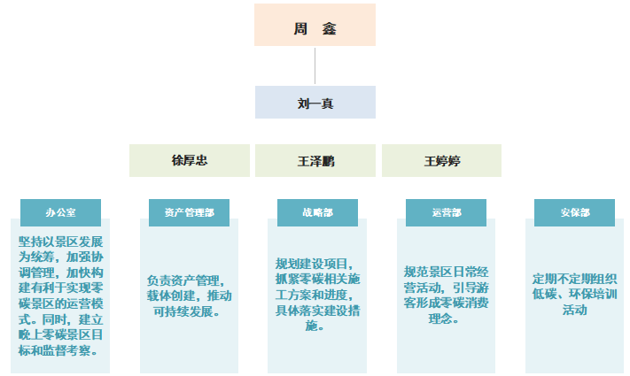

零碳景区推行委员会架构图

# 零碳景区管理原则

9.1概述

为了确保对景区GHG及碳汇相关信息进行真实和公正的说明，应当遵守下列原则。这些原则既是本手册所规定的要求的基础，也是应用本手册的指导原则。

9.2相关性

选择适应景区需求的GHG源、GHG汇、GHG库、数据和方法。

9.3完整性

包括所有相关的GHG排放和清除。

9.4一致性

能够对有关GHG信息进行有意义的比较。

9.5准确性

尽可能减少偏见和不确定性。

9.6透明性

发布充分适用的GHG信息，使景区能够在合理的置信度内做出决策。

# 零碳景区组织边界设定

10.1组织边界

本景区位于江苏省盐城市射阳县幸福大道南侧，本次列入零碳景区认证范围的为江苏省盐城市射阳县幸福大道南侧，景区平面图如下：

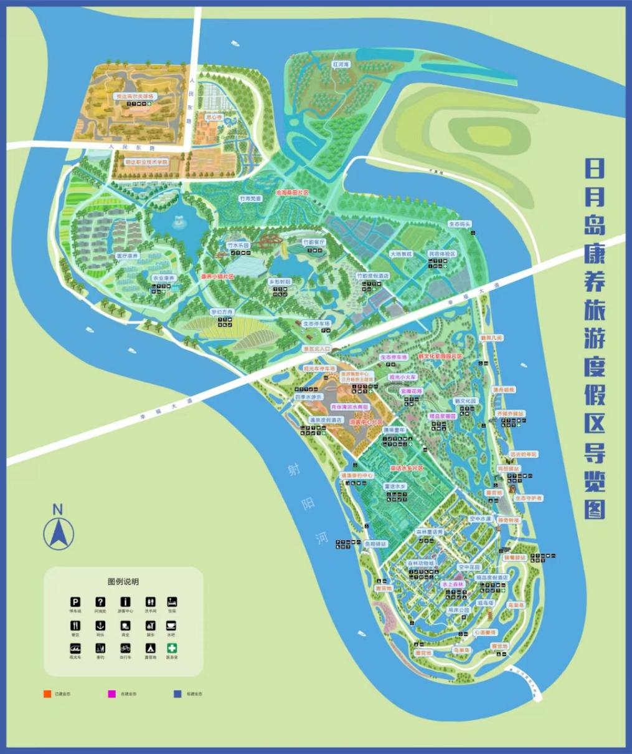

景区平面图

本景区的组织边界的确定是基于控制权原则。景区内所有的化石燃料排放、景区运营过程中的排放、外购电力与热力的排放，以及景区内酒店、餐饮、林业碳汇等活动数据全部纳入零碳景区温室气体量化与清除的范围。

10.2运营边界设定

本景区之营运边界包括直接、间接与其它间接之温室气体排放，其温室气体排放主要为二氧化碳(CO2)、甲烷(CH4)；同时有林业碳汇的存在。

本景区直接GHG排放源（范围1）见表1

表1：直接GHG排放源

|  |  |  |  |  |  |  |
| --- | --- | --- | --- | --- | --- | --- |
| 序号 | 排放源类别 | 排放源项目 | 排放温室气体种类 | | | 备注 |
| CO2 | | |
| 1 | 固定式燃烧 |  | √ | √ | √ |  |
| 2 | 移动式燃烧 |  | √ | √ | √ |  |
| 3 | 移动式燃烧 |  | √ | √ | √ |  |
| 4 | 逸散排放 |  | √ |  |  |  |

本景区间接温室气体排放源(范围2)如表2 所示，间接温室气体排放为外购电力。

表2：间接GHG排放源

|  |  |  |  |  |  |  |
| --- | --- | --- | --- | --- | --- | --- |
| 序号 | 排放源类别 | 排放源项目 | 排放温室气体种类 | | | 备注 |
| CO2 |  |  |
| 1 | 净购入电力 | 景区内用电设备 | √ |  |  |  |
|  |  |  |  |  |  |  |
|  |  |  |  |  |  |  |

其它间接排放(范围3)

本景区对于其它间接温室气体排放，因无法掌控其活动及温室气体排放量，只进行排放源鉴别之工作，暂时不予量化说明，主要包括：

1. 景区废弃物运输；
2. 员工通勤及商务旅行之飞机、轮船、火车及车辆等。
3. 大型活动，如演出、音乐节

5.6景区温室气体排放量清除依以下原则执行：

1. 单个设施年累计的CO2排放当量比上一年度降低排放或不增加排放;
2. 景区内林业碳汇清除量每年增加0.5-1%；
3. 所有清除的CO2排放当量之和与公司年累计总CO2排放当量之比必须大于99.5%

# 温室气体排放监测统计

11.1排放监测

11.1.1监测管理

景区应在经营过程中，自行或委托专业服务机构对温室气体排放和清除进行监测及数据质量实施全流程管理，监测管理包括下列内容：

1. 建立、实施、保持和持续改进数据质量控制计划；
2. 配备必要的计量检测器具、设备、人员、设施和环境条件；
3. 确保按照规定的要求、方法和程序，开展检测、记录和报告等监测活动；
4. 委托外部检测机构开展相关参数监测时，应确保被委托的检测机构具备相应的资质和监测能力；
5. 开展数据质量控制计划实施情况评价；
6. 提出改进数据质量控制计划的合理化建议并持续改进；
7. 开展计量器具的校准维护和数据采集、处理、统计、分析

11.1.2 监测计划制定

景区应制定温室气体排放和清除数据质量控制计划，并与景区组织结构、运营活动及监测设备相适应。计划应包括下列内容。

1. 版本及修订情况。
2. 监测主体的描述。包括景区基本信息、主营范围、运营活动、组织结构图、平面分布图等。
3. 监测的边界和主要排放设施情况。包括边界描述，设施名称、类别、编号、位置等内容。
4. 数据的确定方式。包括所有活动数据、排放因子和数据的计算方法及获取方式（实测值、计算值或默认值）。
5. 监测设备。包括设备名称、型号、安装位置、监测频次、设备精度及校准频次。设备精度及校准频次应符合相应计量器具配备要求。
6. 监测数据的记录形式及频次。
7. 监测数据缺失时的处理方式。
8. 数据获取的负责部门。
9. 数据内部质量控制和质量保证相关规定。包括数据质量控制计划的制定、修订及执行等管理程序，人员指定情况，内部评估管理，数据文件归档管理程序等内容。

11.1.3 监测计划修订

景区应在出现下列重大变更情况时修改数据质量控制计划：

1. 排放设施发生变化或使用计划中未包括的新燃料或物料而产生的新排放；
2. 采用新的测量仪器和测量方法，使数据的准确度提高；
3. 发现之前采用的监测方法所产生的数据不正确；
4. 发现更改计划可提高报告数据的准确度；
5. 发现计划不符合温室气体排放核算报告规范标准的要求；
6. 相关方明确的其他需要修订的情况。

11.1.4监测计划执行

景区应按照数据质量控制计划实施温室气体的监测活动，并符合以下要求：

1. 基础设施基本情况与计划描述一致；
2. 监测边界与计划中的监测边界和主要排放设施一致；
3. 所有活动数据、排放因子和过程数据能够按照计划实施监测；
4. 监测设备得到有效维护和校准；
5. 监测结果能够按照计划中规定的频次记录；
6. 数据缺失时的处理方式能够与计划一致；
7. 数据内部质量控制和质量保证程序能够按照计划实施。

11.2统计分析

景区应定期对温室气体排放和清除监测过程记录的相关数据进行统计分析，通过横向和纵向对比分析后可对该项监测工作进行评价及改进，以保证监测数据的真实性、完整性和符合性。统计分析内容包括：

1. 活动水平数据；
2. 排放因子；
3. 相关过程数据；
4. 温室气体排放和清除的绩效参数（如不同排放源占比等）；
5. 在实现零碳目标方面的有效性；
6. 温室气体实际排放与清除量与预期排放和清除量、历史同期排放与清除量的对比分析。

11.3记录存档

景区应对温室气体排放监测过程记录的监测数据、数据来源、保存形式和期限、数据获取时间及责任人，以及监测设备的相关信息、校准、维护记录进行存档，保证数据的可追溯性。存档要求应符合相关法规和认证规范的要求。

温室气体排放核算与报告

# 基准年

12.1基准年选定

本景区基准年原则上以盘查初始年为基准。

12.2基准年变更

当排放源的所有权/控制权发生转移时，基准年的排放量应进行调查；或计算方法有所改变，导致在计算温室气体排放数据有重大变动时，基准年排放量应随之调整。重新计算时机说明如下：

1. 营运边界改变时；
2. 排放源的所有权/控制权发生转移时，基准年的排放量应进行调查以备调整因应；
3. 温室气体量化方法改变，或因改善排放系数或作业数据的精确度，而对基准年排放数据产生显着的差异（+/-3%）时；
4. 基准年变更后，须同原基准年数据进行比较；

# 温室气体排放、清除核算与报告

13.1排放核算

13.1.1边界确定

景区应按照下列温室气体排放清除核算与报告规范要求确定核算边界和范围：

1. 国家标准化文件；
2. 行业标准化文件；
3. 本行政区域的地方标准化文件；
4. 主管部门制定的政策文件、技术指南。

13.1.2核算实施

景区应按下列步骤开展温室气体排放清除核算：

1. 识别温室气体排放源、种类与碳汇；
2. 选择温室气体排放与碳汇核算方法；
3. 选择与收集温室气体排放清除的活动数据；
4. 选择或测算温室气体清除的排放因子；
5. 核算汇总温室气体排放及清除量。

13.2报告编制

景区应根据核算结果编制温室气体排放报告。报告编制应遵循真实性、完整性、准确性、透明性和一致性原则，并包括下列内容：

1. 报告主体基本信息；
2. 温室气体排放核算边界；
3. 温室气体排放与清除核算方法；
4. 活动数据；
5. 排放因子；
6. 温室气体排放与清除量。

13.3质量保证

景区企业应对温室气体核算与报告工作实施有效的内部质量管理，明确温室气体排放核算和报告编制的职责分工，对温室气体排放的核算和报告进行内部审核和验证。

# 碳信息披露机制

景区制定碳排放信息披露机制，每年定期向相关方（如政府/游客等）披露景区零碳管理相关的信息，规范工作规程，明确工作职责，建立准确的碳排放信息管理台账，妥善保存相关原始记录，科学统计归集相关碳排放信息。

# 碳信用开发与消纳

14.1项目开发

景区开展核证减排项目开发流程一般包括下列环节。

1. 项目识别和设计。判断项目是否符合核证减排项目要求，以及是否有相应的已被批准的基准线方法学和监测方法学。根据项目类型选择符合要求的方法学进行项目设计，编制项目设计文件，准备项目申请相关文件。
2. 审定。项目设计文件编写完成后，报送具备资质的审定机构审定，并出具项目审定报告。准备项目备案材料，提交主管部门进行技术评估、审查。
3. 项目实施与监测。根据备案注册的项目设计文件对项目进行实施，并根据监测计划进行监测，保存相关监测文件。
4. 项目减排量核证。经主管部门或其授权机构备案注册的项目产生减排量后，编制监测报告并经具备资质的核证机构核证，并出具减排量核证报告。
5. 项目减排量签发。将减排量签发申请文件提交主管部门进行技术评估、审查。
6. 项目减排量登记。完成核证的项目减排量应在相关登记簿登记。

14.2消纳途径

景区可通过以下途径和场景对核证减排项目开发形成的碳信用进行消纳和应用：

1. 利用碳排放权和核证减排量交易机制，开展碳信用交易、转让和融资，实现碳资产保值增值；
2. 将碳信用按规定比例用于碳排放配额清缴履约，降低清缴履约成本；
3. 用于大型活动碳中和，以及企业在实施控制温室气体排放措施的基础上抵消碳足迹。

# 能力建设

应确保与零碳景区管理相关的人员具有基于相应教育、培训、技能或经验所要求的能力，使工作人员认识到：

1. 符合零碳景区要求的重要性；
2. 满足零碳景区的作用、职责和权限；
3. 持续改进温室气体排放绩效所带来的益处；
4. 自身活动对零碳景区产生的实际或潜在的影响，其活动和行为对实现零碳目标的贡献，以及偏离规定程序的潜在后果。

# 评价改进

景区应定期评价对适用的零碳相关法律法规和要求的遵守情况，开展温室气体排放与清除的内部盘查，并根据盘查结果持续改进，以确保零碳景区的适宜性、充分性和有效性。

# 附件：景区零碳发展规划

为全面落实2023年主要污染物总量减排任务，确保年度及“十四五”全县主要污染物总量减排目标的顺利完成，促进环境质量的改善，根据环保部《“十四五”主要污染物总量控制规划编制指南》、盐城市环保局的相关要求，结合全我县污染物排放实际，编制本景区年度减排计划。

一、指导思想

全面贯彻落实科学发展观，以“控制增量、削减存量”为原则，以淘汰落后产能、推进工程治理、强化环境监管为手段，加大投入，狠抓落实，确保实现年度主要污染物总量减排目标。

二、基本原则

　　坚持系统谋划、统筹推进。坚持以景区发展为统领，加强统筹协调，明确零碳目标和实施路径，健全激励约束机制，加快构建有利于实现零碳景区的运营模式。

　　坚持降碳优先、碳汇助力。坚持把排放降碳、提升碳汇放在首位，贯穿到景区经营全过程和各环节，持续提升降碳能力，推进清洁能源使用，保持和降低景区能源消耗和温室气体排放，从源头减少二氧化碳排放。实施绿色采购，推行绿色低碳办公，倡导绿色低碳旅游方式和消费模式。

坚持立足实际、稳妥有序。立足景区的特点和实际，近期打基础强能力，远期求突破出成果，稳步构建零碳运营模式。加强风险研判和应对，着力化解各类风险隐患，。

三、主要目标

　　全县“十四五”期间，景区的能源结构调整优化取得明显进展，能源利用效率显著提升，绿色低碳技术创新和推广应用取得进展，力争创建成江苏省旅游景区的零碳标杆企业。到2025年，景区可再生能源消费比重达到15%以上，万元收入二氧化碳排放下降，为持续满足零碳景区要求夯实基础。

四、推动景区零碳、低碳发展

（一）管理减排

1、对新建项目严格执行环保“三同时”制度，按照环评及审批要求,规范处理设施建设和运行。  
　　2、全面推行清洁生产和强制性清洁生产，通过清洁生产实施源头减排、生产过程减排。

（二）机动车氮氧化物减排

加大汽车尾气排放管理力度，通过在景区内实行区域限行、鼓励员工多乘坐或骑行电动车辆，实现氮氧化物减排。

（三）加快景区零碳循环改造

　　以景区办公、商超、会议中心等建筑为重点，实施可再生能源替代行动，实现景区建筑可再生能源的应用。

（四）严格控制非二氧化碳温室气体排放

　　加强对非二氧化碳温室气体的排放控制，积极开展生活垃圾处理过程中的甲烷排放控制，减少温室气体排放。

（五）以数字化转型促进零碳化发展

　　促进大数据、人工智能、5G、物联网等新一代信息技术与旅游产业的深度融合。推动景区基础设施智能化改造，积极打造智慧旅游，助力打造数字旅游方式，积极促进景区内智能销售等新商业模式。

五、保障措施  
　　（一）加强组织领导，切实落实减排措施  
　　各相关业态要按照各自分工，加强沟通、协调联动、齐抓共管，扎实推进污染减排工作，确保2023年减排工作取得实效。  
　　（二）把牢准入关口，严格控制项目建设  
　　根据国家产业政策和环保标准，严把企业准入审批关，所有新、扩、改建项目，都必须进行环境影响评价，并且严格执行“增产不增污”的审批原则。凡未经环境保护主管部门进行“三同时”竣工验收和批准的，不得投入生产或使用。  
　　（三）强化体系建设，全面提升监管能力  
　　加强污染物减排统计、监测和考核体系建设，健全和完善主要污染物总量和减排项目台帐，高度重视环境统计工作。景区职能部门要加强对各业态的督查考查，并计入年度考核绩效。  
　　（四）广泛宣传动员，着力营造良好氛围  
 加大污染减排宣传教育力度，广泛宣传资源、环境质量形势及节能减排的重要意义，大力表彰先进典型，曝光违法行为，引导爱护环境的文明风尚。